**NÚMEROS RACIONAIS - EXTRA**

**1. OBMEP 2013** Ângela tem uma caneca com capacidade para 2/3 l de água. Que fração dessa caneca ela encherá com ½ l de água? (desenhe)

1. 7/12
2. 2/3
3. 3/4
4. 5/6
5. 4/3

**2.** Complete os espaços com sinais de desigualdade (> ou <). .

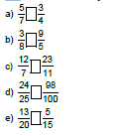

**3.** Em uma aula de natação, 2/5 dos alunos são meninos, enquanto 9/15 são meninas. É correto afirmar que há mais meninas do que meninos nessa aula? Justifique sua resposta

**4.** Dentre as frações a seguir, quais são irredutíveis?

.



**5. OCM 2012** Quando a gatinha Saguia fica o dia inteiro sem fazer nada, ela bebe 60 mL de leite. Entretanto, quando ela caça ratos, bebe um terço a mais de leite por dia. Nas duas últimas semanas ela tem caçado ratos dia sim, dia não.

Quantos mililitros de leite ela bebeu nessas duas últimas semanas?

a) 980 mL

b) 840 mL

c) 1.050 mL

d) 1.960 mL

e) 1.120 mL

**6.** Qual número substitui o símbolo & nas frações a seguir?

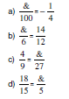

**7.** Qual é a representação em forma de fração irredutível dos decimais a seguir?

a) 2,4

b) 25,05

c) 0,225

d) 9,99

**8.** Calcule o valor das expressões a seguir:

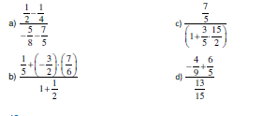

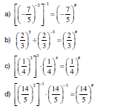**9.** Através das propriedades das potências, descubra o número certo e substitua no $θ$:

**10.** Um programa de televisão sobre alimentação entrevistou 60 pessoas e identificou que aproximadamente ¼ delas não tomam líquidos durante as refeições. Dentro deste último grupo, 1/3 é de idosos. O número de idosos que não tomam líquido durante as refeições é de:

a) 12

b) 9

c) 7

d) 5

e) 2

**11.** Saulo contratou um pedreiro para reformar uma pequena área de sua casa. Após as medições, o pedreiro passou o seu orçamento de mão de obra para Saulo, sendo de R$ 200,00 o metro quadrado. Sabendo que o espaço retangular mede 5/2 metros por 7/2 metros, o valor da mão de obra ficará em:

a) R$ 2.590,00

b) R$ 2.235,00

c) R$ 2.100,00

d) R$ 1.960,00

e) R$ 1.750,00

**12.** Domingo passado, Dona Eunice fez o pudim preferido da família como sobremesa do almoço. Seu filho, Mateus, comeu 1/8 do pudim. Dona Eunice e suas duas filhas, Clara e Marcela, comeram o equivalente a 0,2 cada uma, e seu marido, José, comeu 2/8 do pudim. Dessa forma, o pedaço que sobrou de sobremesa equivale a:

a) 0,250

b) 0,125

c) 0,050

d) 0,025

e) 0,005